均衡飲食~六大類食物 姓名:
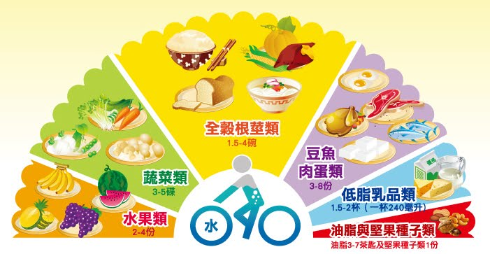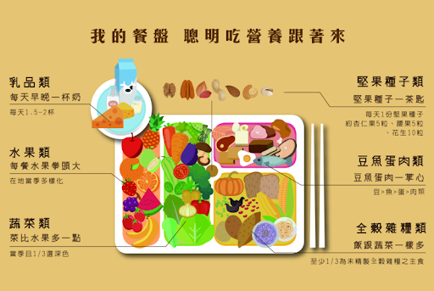
請找廣告單的飲食圖片貼在餐盤上

全榖根莖 | 蔬菜
豆魚蛋肉 | 水果
堅果種子 | 乳品

生活營養學 姓名:

請圈選自己喜愛的高鈣食物
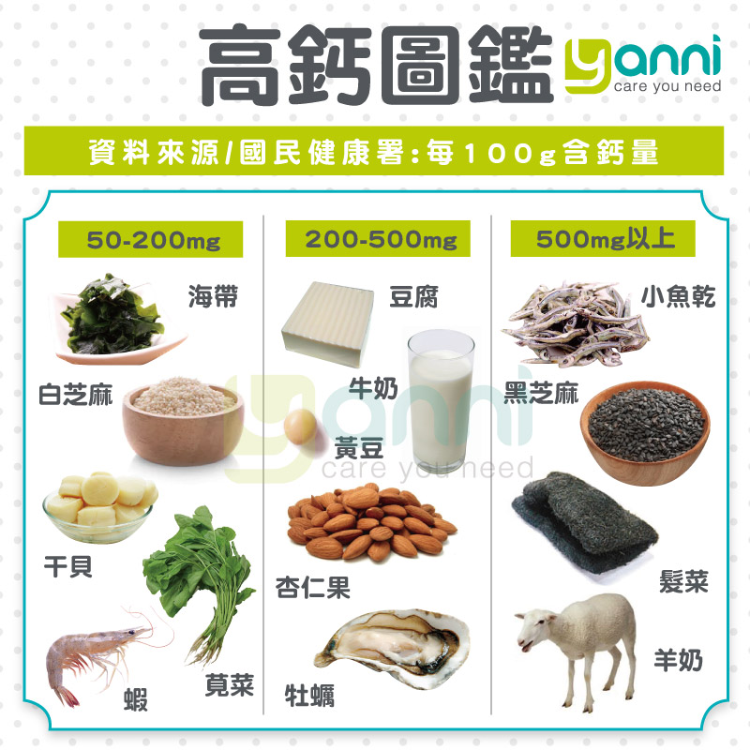

牛奶 | 黃豆
黑芝麻 | 小魚乾
海帶 | 豆腐

天天五蔬果

https://www.youtube.com/watch?v=o9DbCSrkfD0

https://www.youtube.com/watch?v=LkHOcMQF-NI

https://www.youtube.com/watch?v=7Sli19-tsjY

https://www.youtube.com/watch?v=qJaG2Bz7t5U

https://www.youtube.com/watch?v=vvVyn6D6Res

https://www.youtube.com/watch?v=eQWJMeNEKZA

不挑食歌
https://www.youtube.com/watch?v=mHFP7EMBiF8

https://www.youtube.com/watch?v=Zwh5YhITPFI

https://www.youtube.com/watch?v=metPfK4qfzo

https://www.youtube.com/watch?v=4yygagQeYVY

生活營養學 姓名:
高纖水果排行
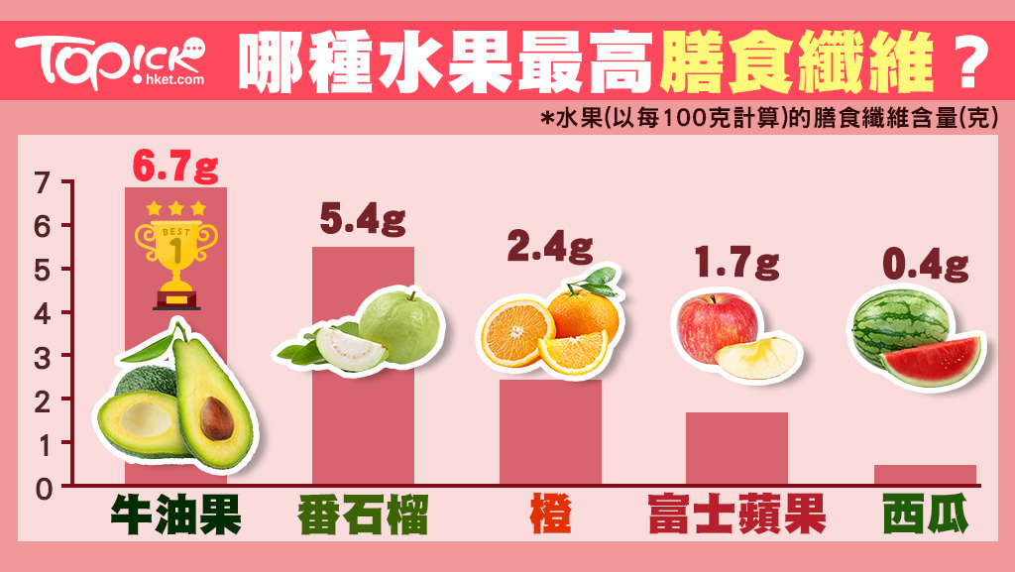
( ) ( ) ( ) ( ) ( )

高纖蔬菜排行
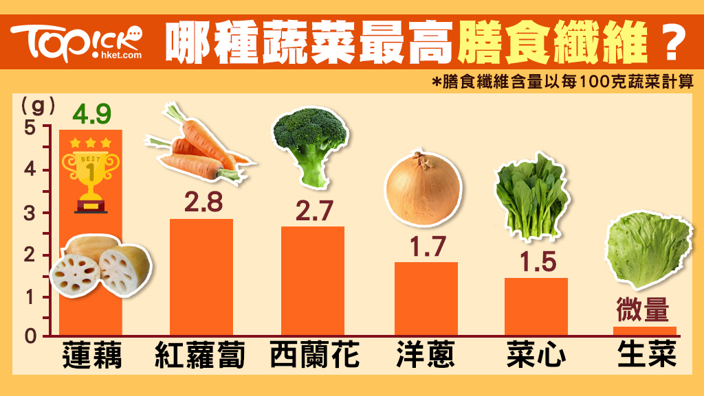
( ) ( ) ( ) ( ) ( ) ( )

牛油果 | 西瓜
番石榴 | 柳橙
蘋果 | 水果

紅蘿蔔 | 洋蔥
青花菜 | 蓮藕
生菜 | 菜心

欣賞詩詞:煮豆燃萁
生活營養學 姓名:
*天天五蔬果: ( )份蔬菜、( )份水果
*均衡飲食~蔬果沙拉:
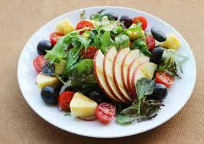 | 蔬果沙拉
蘋 果 |  | 萵 苣
番 茄 |  | 香 蕉
鳳 梨 |  | 小黃瓜
水煮蛋 |  | 千島醬
生活營養學 姓名:

蔬果沙拉

*天天五蔬果: ( )份蔬菜、( )份水果
*均衡飲食~蔬果沙拉:

生活營養學 姓名:

請貼上護眼食物的正確位置

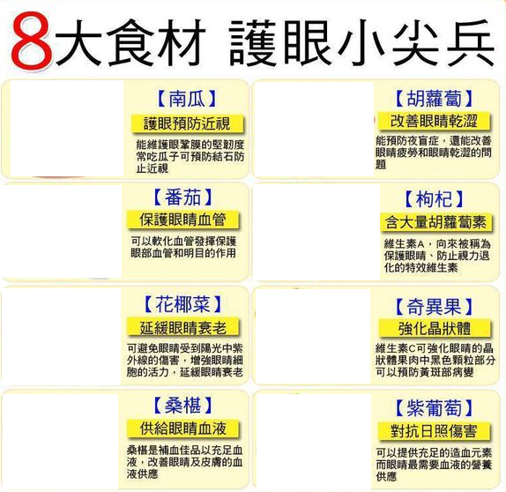

生活營養學 姓名:
請描寫護眼食物和營養素

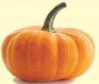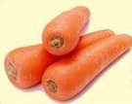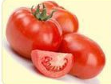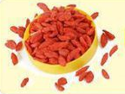

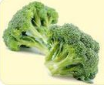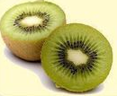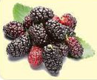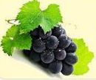

生活營養學 姓名:

請貼上護眼食物的正確位置
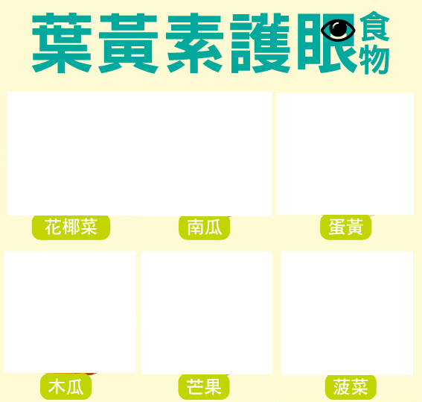

護 眼 | 葉 黃 素

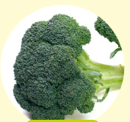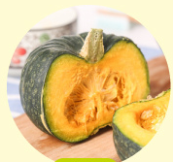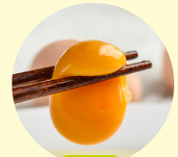
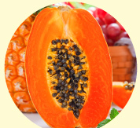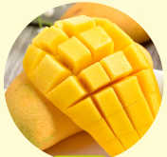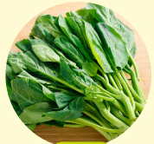

生活營養學 姓名:
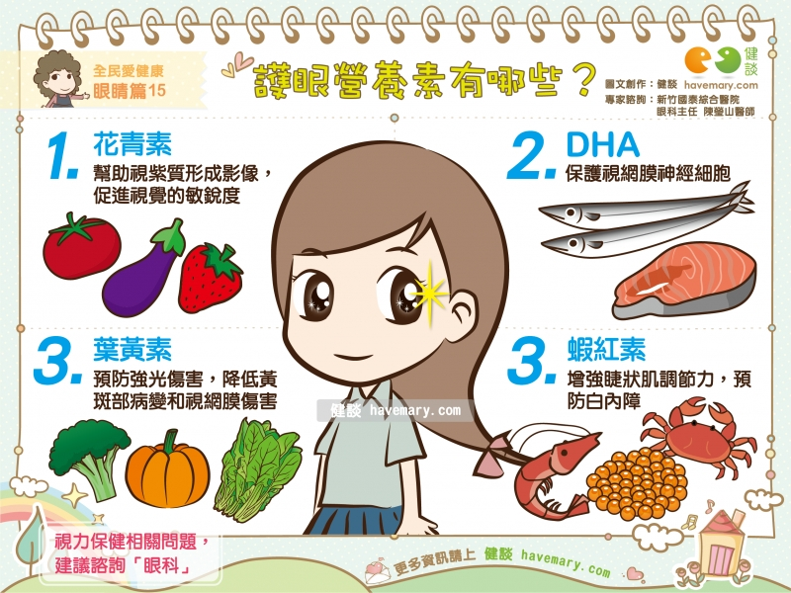
請描寫護眼營養素
D H A
蝦 紅 素
葉 黃 素
花 青 素

